Título: La capacidad de carga turística en la planificación integral del desarrollo de destinos urbanos patrimoniales. Procedimiento para ciudades patrimoniales de Cuba.

Resumen:

El patrimonio cultural, más allá de su significado identitario, ha visto afianzado su rol como factor de desarrollo en las ciudades, por la utilidad como recurso turístico, y también por la oportunidad que ofrece el turismo como vehículo intercultural. Las zonas urbanas que concentran valores patrimoniales tienen un alto potencial para convertirse en destinos turísticos, pero también riesgos, pues cuando la actividad sobrepasa los límites que estas zonas pueden soportar, puede generar problemáticas de índole cultural, social, económica, medioambiental y política. Una mirada integral a la planificación proporciona mayor claridad de las interrelaciones del turismo y permite alinear sus objetivos en el desarrollo de estas zonas. Desde esta perspectiva, la capacidad de carga turística puede contribuir a consolidar el enfoque sistémico de la planificación del desarrollo. En el contexto cubano, el turismo es una actividad estratégica para el desarrollo de la nación, en la que se apuesta por las ciudades patrimoniales, territorios con un modelo de desarrollo que les concede a sus autoridades autonomía para la gestión. La presente investigación propone un procedimiento que incorpora la capacidad de carga turística en la planificación integral del desarrollo de ciudades patrimoniales de Cuba, para lo cual se ha apoyado fundamentalmente en la síntesis de la bibliografía sobre el tema objeto de estudio, el análisis comparativo, la técnica Delphi y el análisis estructural.

Palabras clave: turismo, destinos urbanos patrimoniales, planificación integral, capacidad de carga turística, ciudades patrimoniales de Cuba.

Abstract:

**Antecedentes**

El turismo es una de las actividades económicas de mayor interacción con el ámbito local, pues está vinculada a un espacio geográfico, en el cual se encuentran los recursos para los productos turísticos y para el funcionamiento del mismo, muy relacionada con otros sectores, como el transporte, la agricultura o las comunicaciones. En el caso de los destinos turísticos urbanos sustentados en el patrimonio cultural ocurren interacciones entre subsistemas de diversa naturaleza y jerarquía, por lo que tanto la gestión del patrimonio como del turismo, no se pueden concebir aisladas del desarrollo territorial, de la misma manera que deben respetar las disposiciones nacionales e internacionales referidas al turismo y el patrimonio cultural.

Existe por tanto un vínculo indisoluble entre turismo, patrimonio cultural y desarrollo en estos destinos. La gestión del patrimonio cultural trasciende su conservación e implica también, contribuir, a través del turismo, a la diversidad cultural y el respeto por la identidad local, aspectos que además resultan claves para el diseño de productos turísticos singulares y la diferenciación de los destinos. Sin el patrimonio cultural, cualquier perspectiva de desarrollo estaría limitada, este es el punto de partida de la actividad turística y es la base de la identidad de las comunidades locales. A su vez, el patrimonio cultural requiere de recursos para garantizar su conservación, además de mecanismos que contribuyan a su enriquecimiento en el tiempo, no su momificación.

La sostenibilidad de los destinos turísticos urbanos patrimoniales (DUP) estará por tanto muy condicionada al modelo de gestión del desarrollo en la escala. Una mirada integral a la planificación proporciona mayor claridad de las interacciones que promueve turismo y permite alinear sus objetivos en el desarrollo de estos conjuntos urbanos patrimoniales (Niembro y Medina, 2020; Robert, 2019; Rueda – Palenzuela, 2019; Figuerola, 2019; Rodríguez, 2009; Martín, 2006, 2020; Echarri, 2006). Urge superar las políticas sectoriales y apostar por enfoques integrales de gestión, que consideren las dimensiones social, cultural, económica, medioambiental e institucional del desarrollo.

Sin embargo, no es frecuente la aplicación de herramientas o prácticas que promuevan la gestión sostenible del turismo y permitan limitar el crecimiento de la actividad. Por el contrario, se suele recurrir a ellas cuando hay evidencia de agotamiento de los recursos o presiones sociales que afectan el desempeño de la actividad turística, y no, por una elevada conciencia sobre la sostenibilidad del desarrollo. Además, ello demanda la existencia de normativas técnicas y jurídicas que lo regulen, y en consecuencia, de las actuaciones de los Estados y sus estructuras públicas para hacerlas valer.

La capacidad de carga turística (CCT) se reconoce como una herramienta que puede contribuir a la gestión sostenible de la actividad turística (Mayorga C. y Yomira K., 2018; Delgado, D., 2016; Agüera, 2013; García y De la Calle, 2012; Bonilla, J.M.L y Bonilla, L.M.L, 2009; López, J. y López, L.; 2008; Vera y Baños, 2004). Aunque se le ha dotado de un análisis multidimensional y se ha profundizado en el desarrollo de metodologías para su cálculo (Pásková et al., 2021; ESPON EGTC, 2020; Gutiérrez-Fernández y Rodríguez Torres, 2019; Vera y Baños, 2004; Saveriades, 2000; Cifuentes, 1999; Stankey, 1998), se constata que aun predomina la aplicación de la CCT para identificar límites numéricos de visitantes, y su aplicación en destinos turísticos urbanos patrimoniales y en la planificación integral del desarrollo es limitada. La creencia de que la magnitud y la naturaleza de los impactos de la actividad turística dependen fundamentalmente del control de la afluencia de visitantes y la tendencia a obviar las múltiples interacciones de la actividad en el contexto que se desarrolla, limitan la utilidad práctica de la CCT como herramienta para promover la sostenibilidad del turismo desde la planificación integral del desarrollo.

El modelo de desarrollo de Cuba defiende la integralidad, la participación y la gobernanza multinivel. Sin embargo, recién se emprende un camino para la incorporación de herramientas que permitan consolidar los enfoques sistémicos que demanda la planificación del desarrollo en la escala local, especialmente en territorios considerados destinos turísticos, y hasta la fecha la aplicación de la CCT no ha sido prioridad, incluso para definir umbrales de visitantes. Por otro lado, la gestión del turismo en Cuba se caracteriza por un alto grado de centralización y poca autonomía en la escala local; un enfoque predominantemente económico y no estar suficientemente articulada al resto de las políticas sectoriales y el desarrollo en la escala local. En este contexto, donde el turismo es un sector estratégico para el desarrollo de la nación y se apuesta por el potencial de los conjuntos urbanos patrimoniales para su consolidación, se trata entonces de concebir el turismo como una actividad económica plena de sinergias y objetivos compartidos, lo cual le concede al territorio un rol estratégico.

Las ciudades patrimoniales de Cuba (CPC), cuentan con un modelo que les concede a sus autoridades, las oficinas del historiador y el conservador, autonomía para la gestión integral del desarrollo. Dicho modelo reconoce la vocación turística de las ciudades, sin embargo en su instrumento de planificación - el Plan Especial de Desarrollo Integral (PEDI) – no se establecen las interrelaciones de la actividad turística en el contexto territorial y su contribución a la salvaguarda del patrimonio cultural y al cumplimento de los objetivos del desarrollo. Así como, se desconocen los umbrales para el crecimiento del turismo, por lo que no se cuentan con criterios suficientes para orientar la proyección de la actividad en la escala territorial.

La CCT constituye una herramienta útil para dar un salto cualitativo en la gestión sostenible de los DUP, pues incorporada a la planificación integral del desarrollo permitiría, además de controlar la afluencia de visitantes y optimizar los recursos, fortalecer el enfoque sistémico de este proceso, considerando el turismo como un componente inherente al desarrollo del territorio objeto de gestión: la CCT incorporada al proceso de planificación permitiría identificar las potencialidades y limitaciones para la actividad, y los impactos resultantes de sus interacciones y establecer umbrales al crecimiento del turismo, previendo desde la gestión local, los objetivos y actuaciones para garantizar la contribución de la actividad a la salvaguarda del patrimonio cultural y el desarrollo sostenible.

**Objetivos**

La investigación propone un procedimiento que incorpora la capacidad de carga turística en la planificación integral del desarrollo de ciudades patrimoniales de Cuba, para lo cual se definió como objetivo general: diseñar un procedimiento que incorpore la capacidad de carga turística, para la proyección del turismo en la planificación integral del desarrollo en ciudades patrimoniales de Cuba. Los Objetivos específicos fueron:

1. Fundamentar teóricamente la aplicabilidad de la capacidad de carga turística como herramienta en la planificación.
2. Caracterizar el modelo de desarrollo y la planificación del turismo en las ciudades patrimoniales de Cuba.
3. Identificar componentes y variables para la operacionalización de la capacidad de carga turística en destinos urbanos patrimoniales.
4. Validar el procedimiento propuesto a partir del criterio de expertos y la consulta a usuarios.

**Metodología**

Los métodos a emplear para el desarrollo de la investigación incluyeron los teóricos y empíricos. El análisis sistémico, dialéctico, histórico-lógico e inductivo–deductivo, permitió incorporar aspectos útiles para el desarrollo de la investigación. El análisis bibliográfico contribuyó a la recopilación de información de la literatura consultada y conceptos desde diversas perspectivas. Se aplicaron métodos empíricos, como las encuestas y los análisis estadísticos, descriptivos y matemáticos. Se utilizó la técnica Delphi y el análisis estructural MicMac.

La trayectoria metodológica transitó por cuatro fases: la primera orientada a la revisión bibliográfica; la segunda al análisis de criterios para incorporar la capacidad de carga turística a la planificación integral del desarrollo de destinos urbanos patrimoniales; la tercera corresponde con el diseño del procedimiento y en la cuarta se valida la propuesta (Figura 1).

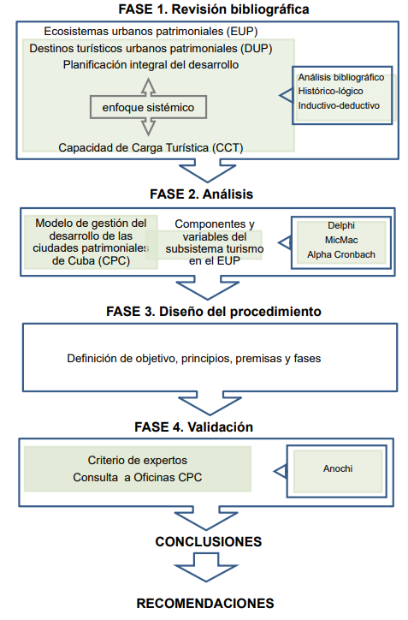

**Figura 1. Trayectoria metodológica de la investigación.**

(Fuente: elaboración propia)

Se utilizó la técnica Delphi, con la participación de expertos nacionales y extranjeros vinculados al estudio o la gestión del turismo y el patrimonio cultural, y especialistas y directivos de las oficinas del historiador y el conservador de las ciudades patrimoniales de Cuba, que constituyen potenciales usuarios del procedimiento que se propone. Se aplicaron cuatro rondas de consultas, adecuando sus participantes, 34 en total (19 expertos y 15 usuarios). Para la selección de los expertos se convocó a 19 candidatos, tomando como criterio su experiencia y conocimiento en el tema y campo objetos de investigación y el principio de voluntariedad e interés en participar en la investigación. Todos los candidatos resultaron seleccionados, 14 expertos obtuvieron un coeficiente de competencia “alto” y 5 de “medio”.

La relación quedó constituida con expertos de Cuba (15) y España (4). La mayor parte son académicos (13), cinco son especialistas o directivos de instituciones públicas vinculadas a la economía, el turismo y el patrimonio cultural, y uno es empresario del sector turístico. El 63 % (12) de los expertos tienen 20 o más años de experiencia laboral, en turismo el 68 % (13), en patrimonio cultural el 53 % (10) y en desarrollo territorial el 58 % (11), mientras que con alguna experticia en los tres ámbitos hay cuatro expertos. El 63 % es doctor en ciencias y cuatro han realizado maestrías. La selección de los usuarios tuvo en cuenta que estos pertenecieran a ciudades patrimoniales de Cuba con cierto nivel de actividad turística y que participasen tanto especialistas como directivos de las oficinas del historiador y del conservador. La relación quedó conformada por 15 usuarios de La Habana, Trinidad, Matanzas, Cienfuegos, Baracoa y Viñales.

El análisis cualitativo y cuantitativo de los resultados de las encuestas aplicadas, de conjunto con el análisis histórico - lógico, permitió corroborar la pertinencia de la capacidad de carga turística para la planificación integral del desarrollo de destinos urbanos patrimoniales y definir componentes del subsistema turismo en el ecosistema urbano patrimonial, así como variables e indicadores que permiten su valoración. Con tal objetivo, se procedió a la valoración de componentes y variables esenciales para expresar las interacciones del subsistema turismo en el ecosistema urbano patrimonial.

El análisis estructural permitió someter a consideración de los expertos una propuesta de 24 variables agrupadas en 10 componentes que caracterizan al subsistema turismo, y evaluar la capacidad de actuar e importancia de las mismas en la estabilidad del ecosistema urbano patrimonial. Los expertos valoraron, la relación entre las variables por componentes propuestas para el subsistema turismo en el EUP y asignaron valores numéricos, los cuales, mediante el software de análisis estructural MicMac, permitió obtener la composición de motricidad - dependencia entre las variables, a través de sus relaciones directas e indirectas. Esta técnica permitió validar las variables y ajustar su descripción, precisar sus roles en la estabilidad del EUP, e identificar su aplicabilidad en el procedimiento para la planificación integral del desarrollo de las CPC.

Para el diseño del procedimiento se estudiaron diversas propuestas metodológicas para la determinación de la capacidad de carga turística (Pásková et al., 2021; ESPON EGTC, 2020; Gutiérrez - Fernández y Rodríguez, 2019; Cifuentes, 1992, 1999; Stankey, 1985). Así como, se valoraron los resultados de las encuestas aplicadas a usuarios y expertos involucrados en el estudio, y consideraron los indicadores propuestos por organismos internacionales como la OMT (1993, 2004a, 2005, 2022) y la Unesco (2014, 2020), y otras investigaciones (Robert, 2019; BCN Ecología y Plan Maestro, 2017; Blanco, A., 2016; Delis Fresneda, C. D.; 2015; Echarri, 2006).

El procedimiento fue validado por expertos y usuarios, los que valoraron el grado de pertinencia en cuanto a coherencia teórico – metodológica; contenido, fases y estructura, lenguaje, y la pertinencia del procedimiento propuesto para la planificación integral del desarrollo en las CPC. El análisis de consistencia y fiabilidad de estos resultados se realizó a través del Coeficiente de ANOCHI.

**Resultados**

La investigación permitió diseñar un procedimiento que incorpora la capacidad de carga turística como herramienta en la planificación integral del desarrollo de las ciudades patrimoniales de Cuba, para determinar objetivos y líneas de actuación del turismo en el Plan Especial de Desarrollo Integral (PEDI) de las CPC y constituirían la base para definir la proyección de la actividad en la escala local. Para ello se proponen componentes, variables e indicadores del subsistema turismo en conjuntos urbanos patrimoniales e índices de capacidad de carga turística para valorar los umbrales de crecimiento de la actividad.

Además, se definen términos clave para comprender el enfoque sistémico de la planificación integral del desarrollo en los destinos urbanos patrimoniales y la aplicabilidad de la capacidad de carga turística como una herramienta en este proceso, como son: ecosistema urbano patrimonial, destino turístico urbano patrimonial y capacidad de carga turística de un destino urbano patrimonial.

El ecosistema urbano patrimonial (EUP) se define como el área urbana multifuncional, que funciona como un sistema complejo, en la que las interacciones entre los seres vivos y el medioambiente urbano están estrechamente interconectadas, además de por elementos biológicos y físicos, por un patrimonio cultural diverso, material e inmaterial, resultado de los valores creados por las generaciones pasadas y presentes.

El destino turístico urbano patrimonial (DUP) se define como el ecosistema urbano patrimonial, con rasgos propios, naturales, culturales, sociales, económicos, político-administrativos, con capacidad administrativa para la gestión del desarrollo, y donde el recurso patrimonio cultural, material e inmaterial, constituye la base fundamental para el desarrollo turístico y la principal motivación de la demanda turística, nacional e internacional. Por tanto, en el destino urbano patrimonial van a coincidir los visitantes, generadores del gasto turístico; la sociedad local, portada de los valores que dan singularidad al destino y que debe ser beneficiaria de la actividad; los actores económicos, integrados por empresas nacionales, internacionales y emprendimientos locales; las infraestructuras que garantizan sus operaciones; el medioambiente natural y construido, que incluye los atractivos patrimoniales y las instalaciones; y la institucionalidad, que a través de normas y estructuras pública, intenta armonizar el ecosistema patrimonial urbano.

La capacidad de carga turística de un destino urbano patrimonial se define como los umbrales permisibles para el crecimiento del turismo, resultantes de las potencialidades y limitaciones del ecosistema urbano patrimonial para la actividad y los impactos de las interacciones del turismo en dicho ecosistema y su entorno, más allá de los cuales, se puede desestabilizar el ecosistema, dañar irreversiblemente el patrimonio cultural y ser insostenible el desarrollo territorial.

Los usuarios consultados consideraron que para insertar el turismo en la planificación integral del desarrollo de las CPC se debe tener en cuenta un grupo de componentes, que permiten valorar las interacciones del turismo en estos EUP: gobernanza, valores del patrimonio cultural, contribución económica, prosperidad local, medioambiente urbano, suelo urbano, diversidad urbana, movilidad y transporte, redes técnicas, espacio público, la conformidad social y la articulación de las escalas territoriales. Estos componentes se sometieron a valoración de los expertos y fueron enriquecidos.

Como resultado, se proponen 10 componentes y 24 variables (Tabla 1) que contribuirían a establecer los umbrales para el crecimiento de la actividad, sobre los cuales el EUP se desestabiliza y el desarrollo es insostenible, en detrimento del bienestar local, el patrimonio cultural y la propia actividad turística. Estos componentes guardan relación con las diez dimensiones del desarrollo del modelo de gestión integral del desarrollo de las CPC, lo que sugiere su aplicabilidad en un procedimiento para definir los objetivos del turismo en la planificación integral del desarrollo de estos DUP. Para valorar el comportamiento de las variables que expresan las potencialidades y limitaciones del subsistema turístico en el ecosistema urbano patrimonial, se proponen 163 indicadores.

El diagnóstico del DUP a través de la evaluación de estos indicadores, permite identificar cuáles condiciones limitan o promueven el crecimiento del turismo en el EUP. Los indicadores sugeridos para la operacionalización de la CCT constituyen una propuesta básica y se han elaborado considerando las propuestas de organismos internacionales (OMT, 1993, 2004, 2005, 2022; Unesco, 2014, 2020), investigaciones precedentes (Robert, 2019; BCN Ecología y Plan Maestro, 2017; Echarri, 2006), así como las metodologías consultadas y la sugerencias de los usuarios encuestados.

**Tabla 1. Componentes y variables del subsistema turismo en el ecosistema urbano patrimonial.**

|  |  |
| --- | --- |
| **COMPONENTES** (*) | **VARIABLES** (*) |
| 1. Gestión del desarrollo (18) | 1. Transparencia (7) 2. Participación (7) 3. Innovación (4) |
| 1. Patrimonio cultural (20) | 1. Acceso al patrimonio cultural (10) 2. Valores del patrimonio cultural (10) |
| 1. Comunidad receptora (17) | 1. Satisfacción de residentes (7) 2. Efectos socioculturales del turismo (10) |
| 1. Visitantes (14) | 1. Satisfacción de visitantes (7) 2. Comportamiento de la demanda (7) |
| 1. Suelo urbano (14) | 1. Patrimonio inmueble (5) 2. Superficie edificable (3) 3. Diversidad urbana (6) |
| 1. Infraestructura técnica (18) | 1. Redes técnicas (8) 2. Movilidad (10) |
| 1. Oferta turística (20) | 1. Recursos turísticos (8) 2. Diversidad de la oferta (8) 3. Capital humano (4) |
| 1. Economía (14) | 1. Contribución al desarrollo (7) 2. Prosperidad local (7) |
| 1. Medioambiente urbano (18) | 1. Situación medioambiental (9) 2. Espacio público (4) 3. Paisaje urbano (5) |
| 1. Habitabilidad (10) | 1. Vivienda (7) 2. Servicios/ equipamientos básicos (3) |

*: Cantidad de indicadores

(Fuente: elaboración propia)

La proyección de la actividad en el periodo de planificación integral del desarrollo del DUP dependerá de la criticidad o potencialidad de seis variables que se denominan “estratégicas”: “satisfacción de los visitantes”; “satisfacción de los residentes”; “comportamiento de la demanda”; “prosperidad local”; “diversidad de la oferta” y “recursos turísticos”. Estas variables centran la atención en cuatro componentes del subsistema turismo: comunidad receptora, visitantes, oferta turística y economía, confirmando la validez de las valoraciones y recomendaciones realizadas por los expertos. A partir de su valoración, se calcula un índice general de carga turística (IGCC) y se define el objetivo del turismo en el desarrollo territorial:

**VARIABLES DE CONTROL**

**Figura 2. Variables de control del subsistema turismo en la planificación integral del desarrollo del destino urbano patrimonial.**

(Fuente: Elaboración propia)

Doce variables permiten el control del cumplimiento de la proyección del subsistema turismo en la planificación integral del desarrollo del DUP, por lo que el monitoreo y evaluación del cumplimiento de los objetivos del turismo se orientaría hacia seis componentes: “comunidad receptora”, “visitantes”, “oferta turística”, “patrimonio cultural”, “medioambiente urbano” y “economía”.

Las “variables de control” serán las variables “estratégicas”, “determinantes”, “resultado” y “reguladoras”, por su impacto en las condiciones básicas para el funcionamiento estable del EUP: en la medida en que el turismo se sustente en una oferta turística auténtica y diversa, respetuosa de los valores del patrimonio cultural, material e inmaterial - aprovechando las bondades de los recursos e infraestructuras locales, pero sin alterar su calidad y disponibilidad para sus residentes, e influya en el bienestar de la ciudadanía y la calidad de la experiencia turística - mayor será la probabilidad de que la actividad tenga un desempeño exitoso y contribuya a la sostenibilidad del desarrollo.

El procedimiento propuesto constituye un instrumento para aplicar durante la planificación integral del desarrollo de las CPC, por lo que se apropia de los mecanismos, espacios de participación y recursos existentes en cada ciudad para la planificación integral del desarrollo. Su objetivo es introducir la capacidad de carga turística como herramienta en la planificación integral del desarrollo de las CPC, para definir los umbrales de la actividad turística que condicionan la estabilidad del ecosistema urbano patrimonial y la sostenibilidad de su desarrollo. La figura 3 resume las 5 fases y 17 etapas del procedimiento.

Los principios básicos que rigen el procedimiento son:

• SISTÉMICO: El procedimiento contribuye a articular el subsistema turismo en el ecosistema urbano patrimonial, caracterizado por la interdependencia e interacción de sus partes y con el entorno, al integrar la actividad turística en la etapa de planificación integral de la gestión del desarrollo del DUP.

• LIDERAZGO. El Actor Responsable (AR) de la gestión del desarrollo territorial debe velar por la implementación del procedimiento, cuya coordinación general debe recaer en la estructura vinculada a la planificación del mismo. Se recomienda que las oficinas del historiador y del conservador y la autoridad de Gobierno territorial, compartan la conducción de su implementación.

• FLEXIBILILIDAD. El procedimiento es adaptable a cualquier DUP que considere la planificación del desarrollo como un proceso integral y participativo, independientemente de las características del territorio y los actores que conducen y participan en el desarrollo local. Aunque se recomienda su aplicación de manera simultánea a las fases de la planificación integral del desarrollo, si el Plan se encuentra en fase de “implementación y control”, se recomienda aplicar y aprovechar los resultados de esta fase para realizar el diagnóstico del subsistema turismo y alinear el procedimiento en el próximo ciclo de planificación.

• PLURALIDAD. La implementación del procedimiento requiere la representación de todos los actores implicados en el desarrollo territorial, independientemente de la escala de subordinación (municipal, provincial o nacional) o sector, especialmente la ciudadanía, de manera tal que estén incluidas sus necesidades y expectativas, para que en correspondencia los objetivos trazados sean resultado del consenso.

Las premisas para la aplicación del procedimiento son:

1. Existencia de un modelo de gestión integral del desarrollo, que concibe la planificación como un proceso cíclico y participativo.

2. Existencia de Regulaciones Urbanas y una herramienta de planificación del desarrollo o estar prevista su construcción.

3. Consideración del turismo como un factor de desarrollo territorial.

4. Existencia de institución pública con autonomía y competencias para conducir y velar por la gestión integral del desarrollo.

5. Creación de equipo de trabajo conducido por el actor responsable de la gestión del desarrollo y acompañado por la academia.

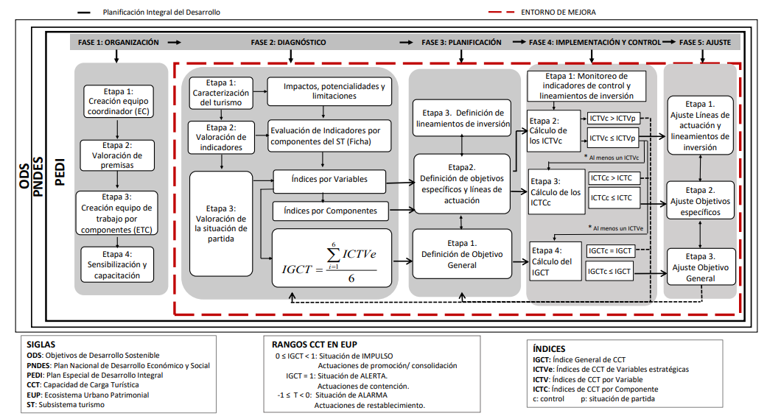

**Figura 3. Esquema del procedimiento para la planificación integral del desarrollo en ciudades patrimoniales de Cuba.**

(Fuente: elaboración propia)

Durante el diagnóstico se calculan los índices de carga turística de partida del DUP, por variables (ICTVp), componentes (ICTCp) y general (IGCTp), lo que permite disponer de una expresión numérica de la situación de partida del subsistema turismo. Se utilizarán los indicadores para el cálculo de los índices de las 24 variables, y a partir de estos se calculan los ICTC y el IGCT.

El ICTV expresa de manera simplificada las limitaciones y potencialidades que condiciona el crecimiento de la actividad turística en el DUP y constituye la base para definir las líneas de actuación del turismo en el PEDI. Los ICTV se calculan por media aritmética de los valores asignados a los indicadores que la integran, según modelo de índices no ponderados (Fuente, 2013). Los índices tendrán un rango de variabilidad entre +1 y -1 (─1 ≤ índices ≤ 1). Los ICTC se calculan por media aritmética de los índices por variables que los componen, pues las variables se consideran igualmente prioritarias para el comportamiento del componente. Este índice expresa los impactos de las interacciones del turismo en el EUP y constituye la base para definir objetivos específicos para el turismo en el PEDI. El IGCT del DUP se calcula por media aritmética de los índices de las variables identificadas como “estratégicas” (ICTVe) para la estabilidad del EPU. Este índice expresa la influencia del subsistema turismo en la estabilidad del ecosistema urbano patrimonial. Constituye la base para valorar de la presión que ejerce el subsistema turismo en el EPU y definir el objetivo general del turismo en el PEDI.

Cuando el IGCT alcanza valores entre 0 y menores que 1, significa que el EUP es estable y la situación es de IMPULSO, pues existen condiciones propicias para el crecimiento de la actividad, a través de actuaciones de promoción o consolidación de la actividad en el territorio. Mientras más se acerca a +1 el IGCT, indica que el turismo está cercano a los umbrales máximos de crecimiento que el ecosistema urbano patrimonial puede soportar y está en riesgo su estabilidad, la situación es de ALERTA y demanda actuaciones de contención de la actividad turística, a través de actuaciones en aquellas variables y componentes que están generando inestabilidad. Cuando el IGCT alcanza valores menores que 0 y hasta -1, expresa que el EUP está desestabilizado, el turismo ha sobrepasado los umbrales máximos de crecimiento que el ecosistema puede soportar. La situación es de ALARMA, por lo que se requieren actuaciones urgentes para restablecer la estabilidad.

La tabla 2 muestra los aportes a la planificación integral del desarrollo en ciudades patrimoniales de Cuba, del procedimiento que incorpora la capacidad de carga turística como herramienta para definir los umbrales de crecimiento del turismo.

**Tabla 2. Aportes del procedimiento a la planificación integral del desarrollo.**

|  |  |
| --- | --- |
| **Aspectos** | **Planificación integral del desarrollo de DUP** |
| Enfoque predominante | Enfoque sistémico que concibe el turismo como un subsistema del ecosistema urbano patrimonial. |
| Métodos fundamentales | Sistema de información y monitoreo continuo, para el análisis participativo de conjuntos de variables e indicadores por componentes del subsistema turismo. |
| Contribución de la CCT | Determinar umbrales para el crecimiento del turismo como resultado de las potencialidades y limitaciones para el desarrollo de la actividad y los impactos de sus múltiples interacciones en el ecosistema urbano patrimonial y su entorno, partiendo de los componentes que le caracterizan. |
| Utilidad esperada | Planificar sistémicamente el desarrollo: definir objetivos y lineamientos de inversión para el turismo en el plan de desarrollo territorial, alineados con las estrategias del sector en otras escalas territoriales y con los planes sectoriales y de gestión del patrimonio cultural. |
| Impacto deseado | Preservar la estabilidad social, cultural, medioambiental, económica e institucional del EUP, con los correspondientes beneficios para el turismo, el patrimonio cultural y la sostenibilidad del desarrollo. |

(Fuente: elaboración propia)

El procedimiento se validó por juicio de expertos y usuarios, los cuales otorgaron altas calificaciones. Respecto a la utilidad del procedimiento para la planificación integral del desarrollo de las ciudades patrimoniales cubanas, el 100 % respondió positivamente, comentando algunos que el procedimiento es necesario, abarcador e indispensable para el desarrollo sostenible de las ciudades, dotando a las oficinas del historiador y el conservador de criterios para incidir en la proyección de la actividad en el territorio.

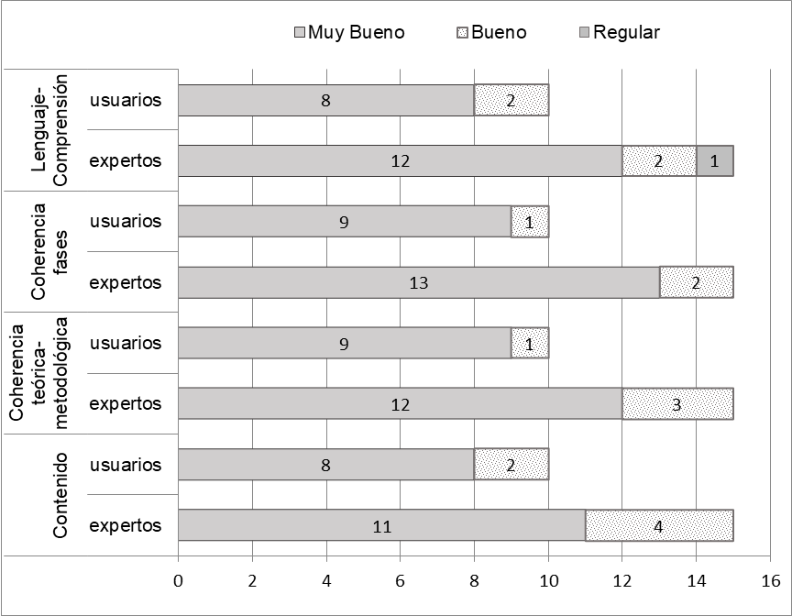

**Figura 4. Valoración del procedimiento por grupos de encuestados.**

(Fuente: elaboración propia)

Sobre la posibilidad de adaptar a otros destinos urbanos patrimoniales, la totalidad estuvo de acuerdo. Algunos refieren que, previa capacitación, el procedimiento podría ser conducido por gobiernos locales y alinearse con la construcción de las EDM. Otros comentan que la digitalización podría facilitar la recopilación y evaluación de los datos.

El coeficiente ANOCHI arrojó un valor mayor de 0,85 y un índice de concordancia general superior a 0,90, de ahí que la homogeneidad en las respuestas es elevada. La valoración sugiere que el procedimiento es útil y necesario para consolidar el modelo de gestión integral del desarrollo de las ciudades patrimoniales de Cuba.

**Tabla 3. Índices de concordancias (IC) de expertos y usuarios.**

|  |  |  |  |  |  |  |  |
| --- | --- | --- | --- | --- | --- | --- | --- |
| **IC** | **Contenido** | **Coherencia** | **Fases** | **Comprensión** | **Contribución** | **Adaptación** | **Media** |
| **Experto** | 0,87 | 0,89 | 0,92 | 0,85 | 1,00 | 0,89 | **0,90** |
| **Especialista** | 0,94 | 0,94 | 0,94 | 0,90 | 1,00 | 0,89 | **0,94** |

(Fuente: elaboración propia)

**Conclusiones**

* Los fundamentos teóricos que sustentan la capacidad de carga turística sugieren su utilidad en la planificación integral del desarrollo de los destinos urbanos patrimoniales, pues permite establecer umbrales de crecimiento para la actividad turística y alinear sus objetivos con los de la salvaguarda del patrimonio cultural y el desarrollo territorial, y en correspondencia, promover la estabilidad y sostenibilidad del ecosistema urbano patrimonial.
* El modelo de gestión de las ciudades patrimoniales de Cuba le concede a la planificación integral del desarrollo un rol clave para la sostenibilidad del ecosistema urbano patrimonial y considera al turismo como un factor de desarrollo, sin embargo, su proyección no está debidamente articulada en el proceso de planificación local.
* El procedimiento propuesto permite operacionalizar la capacidad de carga turística para la planificación integral del destino urbano patrimonial a través de 10 componentes, 24 variables y 163 indicadores del subsistema turismo, a partir de los cuales se determinan índices de capacidad de carga turística, que contribuyen a valorar la situación del destino urbano patrimonial y la proyección del turismo en el plan de desarrollo del territorio.
* El cálculo de índices de capacidad de carga turística permite definir y controlar el cumplimiento del objetivo general (Índice General de Carga turística), los objetivos específicos (Índice de Carga turística por Componente) y las líneas de actuación (Índice de Carga turística por Variables) del subsistema turismo en el desarrollo del ecosistema urbano patrimonial, expresando las condiciones para el crecimiento del turismo, los impactos de las interacciones del subsistema turismo y la situación para la proyección de la actividad.
* El procedimiento propuesto provee a las oficinas del historiador y el conservador de las ciudades patrimoniales de Cuba, de una herramienta metodológica que robustece la planificación integral del desarrollo, pues permite definir la proyección del turismo en la escala local, contribuyendo a territorializar las estrategias nacionales de la actividad, fortalecer el diálogo multinivel y sectorial que demanda la planificación integral del desarrollo, y conducir desde la gestión pública local el desarrollo sostenible del destino urbano patrimonial.

**BIBLIOGRAFÍA**

* Agencia de Ecología Urbana de Barcelona y Plan Maestro (2017). Plan de acción para la articulación de los instrumentos de planificación y gestión del centro histórico y su zona de amortiguamiento, con los conceptos del urbanismo ecosistémico. P-242. AEUB, Barcelona.
* Agüera, F. O. (2013). La capacidad de carga como instrumento para garantizar la sostenibilidad en el ecoturismo. Revista de investigación en turismo y desarrollo local, 2-12.
* Bonilla, J.M.L y Bonilla, L.M.L (2009). La capacidad de carga turística: revisión crítica de un instrumento de medida de sostenibilidad. El Periplo Sustentable 15,123-150.
* Cifuentes, M. (1999). Capacidad de carga turística de las áreas de uso público del Monumento Nacional Guayabo. Costa Rica. WWF Centroamérica.
* Delis Fresneda, C. D. (2015) Evaluación de indicadores de sostenibilidad turística para el Centro Histórico de La Habana en el período 2010-2014. [Trabajo de Diploma, Facultad de Turismo, Universidad de la Habana].
* Delgado, D. (2016). La sostenibilidad a través de la capacidad de carga en los senderos turísticos del Bosque Protector Cerro Blanco, Ecuador. Revista Interamericana de Ambiente y Turismo – Riat, 12(1), 105–115.
* Echarri Chávez, M. (2006). Análisis geográfico del turismo en ciudades patrimoniales cubanas. Caso de estudio: Centro Histórico de La Habana [Tesis doctoral. Facultad de Geografía, Universidad de La Habana].
* ESPON EGTC (2020). Carrying capacity methodology for tourism. Final Report, ESPON 2020 Cooperation Programme, (p.66), noviembre, 2020.
* Figuerola, Manuel (2019). Turismo urbano en España. Desarrollo futuro. Estrategias para su optimización. Universidad de Nebrija, diciembre, 2019.
* García Hernández, M. y Calle Vaquero, M. de la (2012). Capacidad de carga en grandes recursos turístico-culturales. Anales de Geografía, vol. 32, núm. 2 253-274, ISSN: 0211-9803.Niembro, Andrés y Medina, Víctor D. (2020). ¿Hacia un modelo de ciudades turísticas latinoamericanas? El caso de San Carlos de Bariloche. Revista Internacional de Ciudades Turísticas, vol. 6, num. 4, p: 975-998.
* Gutiérrez-Fernández, Fernando y Rodríguez Torres, Sandra (2019). Cálculo de acogida turística multicriterio (Catum), caso de estudio Haynes cay, ubicado en el Archipiélago de San Andrés Colombia (reserva mundial de la biósfera - “seaflower”). Revista interamericana de ambiente y turismo, vol.15, no.1, junio 2019. ISSN 0718-235X.
* López, J. M. y López, L. M. (2008). La capacidad de carga turística: Revisión crítica de un instrumento de medida de sostenibilidad. El Periplo Sustentable, 15, 123-150.
* Martín Fernández, Ramón A. (2006). Los modelos turísticos y los determinantes principales de los flujos turísticos internacionales. Capítulo de Tesis doctoral, Universidad de La Habana.
* Mayorga C. y Yomira K. (2018). Capacidad de carga turística del sendero Siete Cascadas como manejo sostenible del Área Provincial de Recreación Cerro de Hayas-Ecuador [Tesis doctoral, Universidad de Guayaquil, Facultad de Comunicación Social].
* Organización de las Naciones Unidas para la Educación, la Ciencia y la Cultura (2014). Indicadores Unesco de Cultura para el Desarrollo: Manual Metodológico. Unesco, París.
* Organización de las Naciones Unidas para la Educación, la Ciencia y la Cultura (2020). Indicadores Cultura 2030, Unesco, París.Organización Mundial del Turismo (1993). X Asamblea General en Bali, Indonesia. Desarrollo turístico sostenible, Organización Mundial del Turismo, Madrid.
* Organización Mundial del Turismo (2004a). Indicadores de Desarrollo Sostenible para Destinos Turísticos, Guía (Ed. 2004). Organización Mundial del Turismo, Madrid.
* Organización Mundial del Turismo (2005). Indicadores de desarrollo sostenible para los destinos turísticos. Guía práctica. Pp., 545.
* Organización Mundial del Turismo (2022). Índice de desarrollo 2021. Reconstruyendo para un Futuro Sostenible y Resiliente. Informe OMT. Organización Mundial del Turismo, 2022.
* Pásková, M., de Geoffrey, M., Zejda, D. y Zelenka, J. (2021). Tourism carrying capacity reconceptualization: Modelling and management of destinations. Journal of Destination Marketing & Management, vol.21, september 2021.
* Robert Beatón, M.O. (2019). Procedimiento para la evaluación de la sostenibilidad de los destinos turísticos con un enfoque a procesos. [Tesis doctoral, Facultad de Turismo, Universidad de La Habana].
* Rodríguez Alomá, P. (2009). Gestión del desarrollo integral de los centros históricos. La Metodología TESIS. [Tesis doctoral, Facultad de Arquitectura, Instituto Superior Politécnico, José Antonio Echeverría].
* Rueda-Palenzuela, Salvador (2019). El Urbanismo Ecosistémico. Ciudad y Territorio. Estudios Territoriales. 51(202), 723-752, invierno 2019
* Saveriades, A. (2000). Establishing the social tourism carrying capacity for the tourist resorts of the east coast of the Republic of Cyprus. Tourism Management, 21, 147-156.
* Stankey, G.H. (1988). Integración de la investigación sobre recreación en áreas silvestres en la toma de decisiones: peligros y promesas. Revisión de investigación recreativa, 9 (1), 31-37.
* Vera Rebollo, F.V. y Baños Castiñeira, C.J. (2004). Turismo, territorio y medioambiente. Papeles de Economía Española, 102, 271-286.